淄博市发展和改革委员会
2022年政府信息公开工作年度报告

本年度报告中所列数据的统计期限自2022年1月1日起，至2022年12月31日止。如对报告内容有疑问，请与淄博市发展和改革委员会联系（地址：淄博市张店区人民西路8号；邮编：255300；电话：0533-3182118；邮箱：fgwbgs0533@zb.shandong.cn）。
- 总体情况
2022年，市发展改革委按照要求，紧密结合发改工作，积极做好政府信息主动公开工作，取得了一定成效。
- 加大公开力度
2022年，全年共新增主动公开政府信息621条，其中政务动态类信息291条、信息公开目录信息330条，较好地满足了社会公众的信息需求。在认真做好政务公开基础信息发布的同时，市发展改革委聚焦全市经济社会发展重点工作，突出做好重点领域公开，围绕省市重大项目建设、优化营商环境等重点领域，不断加大信息采集和发布力度，全年共累计发布重点领域信息50余条。围绕社会信用体系建设，开设“信用淄博”门户网站，全面加强信用信息的归集共享与查询使用，推进社会信用体系建设高质量发展。
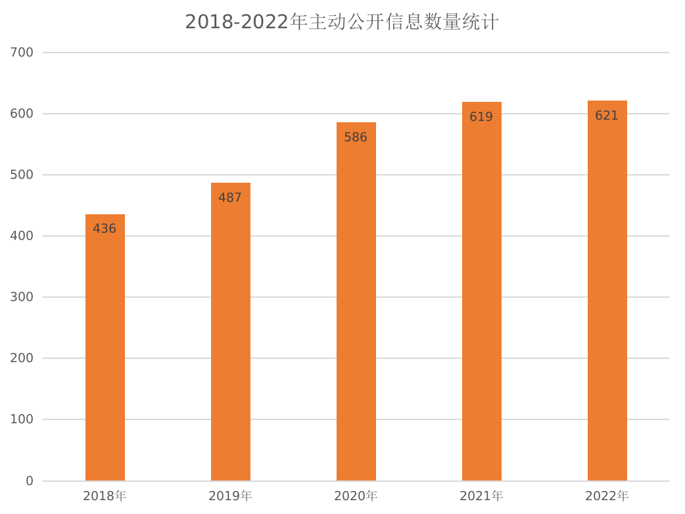
（2018—2022年主动公开信息数量统计）
在解读回应方面。市发展改革委积极回应社会关切，强化政策解读实效。2022年，共配发解读材料26件，多角度解读政策9件，涉及文字解读、图片解读、领导干部解读与媒体解读多种形式。同时，畅通政民互动回应渠道。2022年，通过网站、邮件等及时答复问题咨询15条，12345热线62条，切实做到了听民意、解民忧、凝民心，走好网上群众路线。
（二）抓好依申请公开
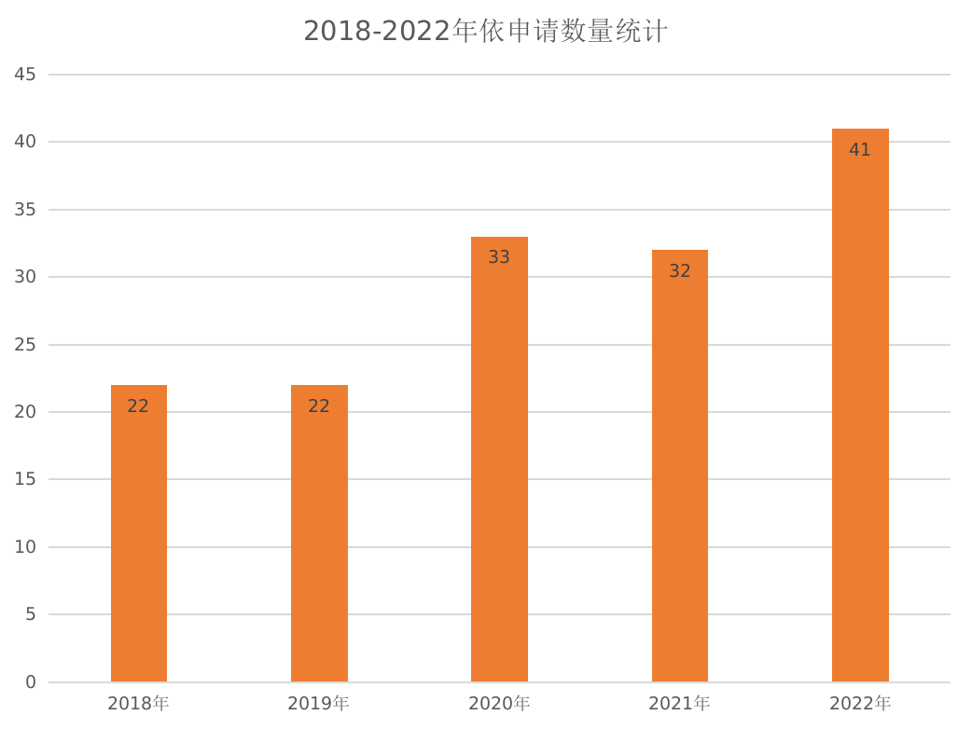
2022年，市发展改革委共收到信息公开申请41件，主要涉及项目立项内容，均已按时办结，并按要求出具了政府信息公开申请答复书，未发生行政复议和行政诉讼案件。此过程中无收费情况。
（2018—2022年依申请公开信息数量统计）
（三）抓实信息管理
着力政务公开清单化管理，编制《淄博市发展和改革委员会政府信息主动公开基本目录（2022版）》，将全年工作分解为10项重点任务，23项工作内容，细化责任分工，明确公开形式与时限要求。同时，严格落实信息发布责任，修订《政府信息公开保密审查制度》，所有拟公开的政府信息，在公开前进行保密性、合法合规性审查，规范各类信息编辑发布工作。并严格执行规范性文件动态清理工作机制，及时动态更新公布现行有效的行政规范性文件目录。2022年，规范性文件新修订2件，到期自动失效8件，现行有效11件。
（四）完善平台建设
2022年，市发展改革委将门户网站作为高效推进政务公开工作的“主阵地”，新增专栏2个，并依托微信公众号、新浪微博等新媒体平台，拓宽信息公开渠道，新媒体平台全年共发布信息337条。
（五）强化监督保障
根据人员分工变化，及时调整政务公开领导小组，印发《关于调整政务公开工作领导小组的通知》，委办公室承担全委政务公开日常工作，对各科室、委属单位政务公开情况进行督促检查。11月份，召开了2022年度政务公开培训会，对政策解读、政务公开考核指标、网站维护等重点工作进行培训，进一步提升了全委政务公开工作人员的业务能力。

二、行政机关主动公开政府信息情况
第二十条第（一）项
信息内容 | 本年制发件数 | 本年废止件数 | 现行有效件数
规章 | 0 | 0 | 0
行政规范性文件 | 2 | 0 | 11
第二十条第（五）项
信息内容 | 本年处理决定数量
行政许可 | 0
第二十条第（六）项
信息内容 | 本年处理决定数量
行政处罚 | 0
行政强制 | 0
第二十条第（八）项
信息内容 | 本年收费金额（单位：万元）
行政事业性收费 | 0

三、行政机关收到和处理政府信息公开申请情况
（本列数据的勾稽关系为：第一项加第二项之和， 等于第三项加第四项之和） |  |  | 申请人情况
 |  |  | 自然人 | 法人或其他组织 |  |  |  |  | 总计
 |  |  |  | 商业企业 | 科研机构 | 社会公益组织 | 法律服务机构 | 其他
一、本年新收政府信息公开申请数量 |  |  | 40 | 1 | 0 | 0 | 0 | 0 | 41
二、上年结转政府信息公开申请数量 |  |  | 0 | 0 | 0 | 0 | 0 | 0 | 0
三  、  本  年  度  办  理  结  果 | （一）予以公开 |  | 4 | 0 | 0 | 0 | 0 | 0 | 4
 | （二）部分公开（区分处理的，只计这一情形，不计其他情形） |  | 4 | 1 | 0 | 0 | 0 | 0 | 5
 | （三）不予公开 | 1.属于国家秘密 | 0 | 0 | 0 | 0 | 0 | 0 | 0
 |  | 2.其他法律行政法规禁止公开 | 0 | 0 | 0 | 0 | 0 | 0 | 0
 |  | 3.危及“三安全一稳定” | 0 | 0 | 0 | 0 | 0 | 0 | 0
 |  | 4.保护第三方合法权益 | 0 | 0 | 0 | 0 | 0 | 0 | 0
 |  | 5.属于三类内部事务信息 | 0 | 0 | 0 | 0 | 0 | 0 | 0
 |  | 6.属于四类过程性信息 | 0 | 0 | 0 | 0 | 0 | 0 | 0
 |  | 7.属于行政执法案卷 | 0 | 0 | 0 | 0 | 0 | 0 | 0
 |  | 8.属于行政查询事项 | 0 | 0 | 0 | 0 | 0 | 0 | 0
 | （四）无法提供 | 1.本机关不掌握相关政府信息 | 32 | 0 | 0 | 0 | 0 | 0 | 32
 |  | 2.没有现成信息需要另行制作 | 0 | 0 | 0 | 0 | 0 | 0 | 0
 |  | 3.补正后申请内容仍不明确 | 0 | 0 | 0 | 0 | 0 | 0 | 0
 | （五）不予处理 | 1.信访举报投诉类申请 | 0 | 0 | 0 | 0 | 0 | 0 | 0
 |  | 2.重复申请 | 0 | 0 | 0 | 0 | 0 | 0 | 0
 |  | 3.要求提供公开出版物 | 0 | 0 | 0 | 0 | 0 | 0 | 0
 |  | 4.无正当理由大量反复申请 | 0 | 0 | 0 | 0 | 0 | 0 | 0
 |  | 5.要求行政机关确认或重新出具已获取信息 | 0 | 0 | 0 | 0 | 0 | 0 | 0
 | （六）其他处理 | 1.申请人无正当理由逾期不补正、行政机关不再处理其政府信息公开申请 | 0 | 0 | 0 | 0 | 0 | 0 | 0
 |  | 2.申请人逾期未按收费通知要求缴纳费用、行政机关不再处理其政府信息公开申请 | 0 | 0 | 0 | 0 | 0 | 0 | 0
 |  | 3.其他 | 0 | 0 | 0 | 0 | 0 | 0 | 0
 | （七）总计 |  | 40 | 1 | 0 | 0 | 0 | 0 | 41
四、结转下年度继续办理 |  |  | 0 | 0 | 0 | 0 | 0 | 0 | 0

四、因政府信息公开工作被申请行政复议、提起行政诉讼情况
行政复议 |  |  |  |  | 行政诉讼
结果维持 | 结果纠正 | 其他结果 | 尚未审结 | 总计 | 未经复议直接起诉 |  |  |  |  | 复议后起诉
 |  |  |  |  | 结果维持 | 结果纠正 | 其他结果 | 尚未审结 | 总计 | 结果维持 | 结果纠正 | 其他结果 | 尚未审结 | 总计
0 | 0 | 0 | 0 | 0 | 0 | 0 | 0 | 0 | 0 | 0 | 0 | 0 | 0 | 0

五、政府信息公开工作存在的主要问题及改进情况
2022年，我委政府信息公开工作仍存在一些问题和不足。一是部分信息公开形式不够规范、部分重点领域内容公开不够全面；二是政策解读水平有待加强，解读形式不够丰富，动漫、视频解读形式较少。
针对上述问题，一是加强了对省市关于信息公开形式和内容相关规定要求的学习与掌握，调整优化了部分栏目设置，统一内容发布形式，将委网站打造成更加美观、准确、便利的政府信息发布平台。二是加大了对重大项目建设等重点领域的信息公开力度，按照“以公开为原则，不公开为例外”的总体要求，及时发布工作动态，满足社会信息需求。三是进一步理顺政策解读机制，提高解读能力，把政策解读工作纳入年度政务公开工作重点，努力实现重要政策解读全覆盖，并丰富政策解读形式，增强政策可读性。
六、其他需要报告的事项
1. 2022年，市发展改革委未收取任何信息处理费用。
2. 2022年，市发展改革委共承办市十六届人大一次会议人大代表建议、市政协十三届一次会议政协委员提案76件。其中，人大代表建议32件、政协委员提案44件。从涉及内容上看，能源建设28件、优化营商环境和信用体系建设7件、区域经济融合发展6件。4件主动公开件均已公开。
3. 根据《淄博市人民政府办公室关于印发2022年淄博市政务公开工作方案的通知》（淄政办字〔2022〕20号）内容要求，制定《淄博市发展和改革委员会2022年政务公开工作实施方案》，进一步明确需要推进的重点工作，落实工作责任，2022年，较好地完成了各项目标任务。

淄博市发展和改革委员会
2023年1月19日

